1. 名词解释和填空
2. 水平间隙：犁侧板胫刃线所在竖直面的最大距离
3. 垂直间隙：犁侧板距离犁底面的最大距离
4. 比转速：是假想的叶轮转速，该叶轮与水泵叶轮完全几何相似，它的扬程为1m，有效功率为欸0.735kw流量为0.075m/s所具有的转速。
5. 流量：单位时间通过管口截面的体积
6. 额定扬程：在额定转速下，水泵能扬水的高度
7. 实际扬程：实际进水池与出水池之间的水位差
8. 汽蚀现象：离心泵安装高度提高时，导致泵内压力降低，泵内压力最低点通常在附着在叶片的汽包附近，液体冲击气泡相当于冲击叶片使叶片产生疲劳，这就是。
9. 水泵工作点：水泵的性能曲线与管路的性能曲线的交点为水泵的工作的，表明水泵提供的扬程和管路所需扬程相等。
10. 水泵性能曲线：水泵一些相关性能参数之间的关系曲线。
11. 管路性能曲线：管路所需扬程随流量变化的曲线
12. 相对湿度：空气中的绝对湿度与在特定温度下的饱和湿度之比（即空气所能达到的最大湿度）【应该会出填空，填写：相对湿度】
13. 千粒重：一千水分含量在14.5%的粒谷粒的质量。（是水稻小麦饱满程度的标志）
14. 流态：液体流动的状态
15. 紊流：是液体的一种流态。当液体流速很大时，液体的流线不再清晰，流场中有很多漩涡的流态称为紊流。
16. 速比系数：拨禾轮线速度与拖拉机前进速度之比。
17. 脱粒：切断谷物茎秆之间的连接成为脱粒。
18. 清选：将小麦水稻与秸秆之间的混合物分开，得到干净清洁的谷粒。
19. 扶禾装置：①全喂入式：拨禾轮②半喂入式：扶禾器
20. 简答题
21. 以下各装置的作用？
22. 犁铧：起入土、切土的作用
23. 犁壁：翻土和碎土的作用
24. 犁柱：连接犁体和犁架
25. 延长板：增强翻土能力
26. 旋耕机万向节：把拖拉机动力输出轴（或输出齿轮）与旋耕机中间的齿轮相连
27. 旋耕机罩壳：保护驾驶员安全和进一步碎土
28. 变径管：把两个直径不同的管相连（运用在水泵出口与进水管相连）
29. 绿化：植物进行光合作用
30. 硬化：锻炼根系使其茎秆变粗（植物吸水，增强根系，根长粗的过程）
31. 允许真空高度：是水泵吸水而不产生汽蚀现象的最大安装高度、
32. 拨禾轮：扶倒，扶持，切割，推送，铺放
33. 弹齿：向下：防止打击穗头；向后：扶倒作用；向前：防止绕草（前提，不倒伏）
34. 收获、插秧机的农艺要求：

收获机：收获损失率要低，机械功耗小，脱粒率高，含杂率低

插秧机：保持一定的插秧行距、不产生飘秧、勾秧，伤秧等，直立度、漏插率、翻倒率

1. 流量方程及意义

流量方程：Q=AV，Q流量，A横截面积，V流速

意义：

1. 育秧技术的秧盘规格：58cm\*28cm\*3cm（长宽高）

水稻生长期：6-10月

水分含量：粮食14.5%，种子13%

盘育秧播种机工作流程：充土-洒水-播种-覆土-绿化-移栽？？

注意事项：1.覆土后不能洒水2.移栽时间：秧苗至少有3-5叶片

1. 水泵性能参数及单位：流量Q m3/s 扬程 m 功率 kw 允许吸上真空高度 m
2. 混药器的结构及原理：

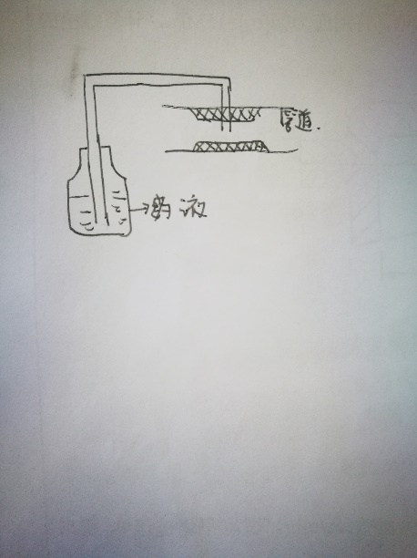结构：

原理：①流量方程：Q=AV,管道A减小，则V上升，管内P减小，吸入药液；同时V增大，使管道液体处于紊流流态，能使农药与水达到充分混合。

② （可能有计算题，求吸液高度）

1. 播种机工作原理：通过开沟器开出种沟，种子箱内的种子被排种器排出，通过输种管均匀分布到种沟内，然后由覆土器覆土
2. 植保机的雾化：即药液颗粒直径，直径越小，雾化效果越好。通常雾滴直径在50-75微米为超低喷雾器，75-100为弥雾机，100-150普通喷雾机

植保机雾化性能的影响因素：

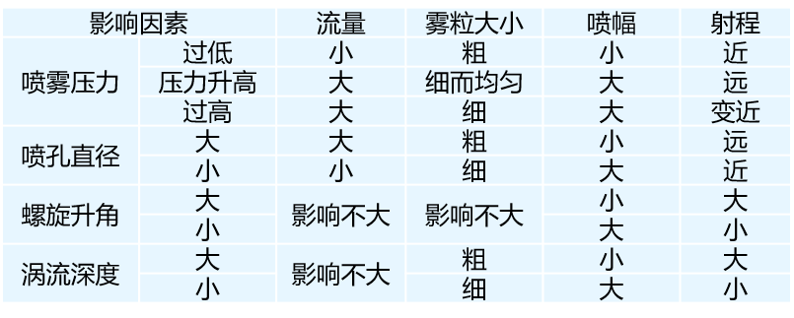

1. 拖拉机刹车与汽车刹车的区别：拖拉机为单边刹车，方便在田里原地掉头（缩小转弯半径），拖拉机在正常行走时要将左右刹车通过连接杆连在一起，避免翻车
2. 拖拉机离合器与汽车离合器区别：拖拉机离合器分为两段，第一段为行走，第二段为液压气压旋转的动力输出，而汽车没有这种区分。
3. 水泵的扬程损失主要来自于摩擦力和水流的撞击，具体表现为：
   1. 进出水管的粗糙程度（水滴管，新旧干管）
   2. 附件的粗糙程度（底阀弯头变径管闸阀拍门滤网）

其中拍门的作用是防止倒流产生的水锤作用

* 1. 流量（流量越大，撞击力越大，损失越大）
  2. 叶轮叶片与水之间的摩擦（不可避免）

1. 离心泵的工作原理：水泵叶轮旋转，使水流向叶片边缘，叶轮中心出现真空，水里的水对真空进行补充，如此循环往复即可泵水。

【长文字版：1.压水过程：工作前，先将泵内和排水管灌满水，排净空气，然后启动电动机带动水泵工作。当电动机带动泵轴旋转使叶轮高速旋转时，泵内水随叶轮一起旋转，受离心力的作用，甩向叶轮四周，并在叶轮外缘沿着切线方向甩离叶轮，沿泵壳内的蜗形槽流动。逐渐扩大的槽道使水的流速降低的，压力升高，沿出水管压向高处 2.吸水过程：在压水的同时，因叶轮内的水被甩向四周，使叶轮内部形成真空，而进水管受大气压力的作用，在内外压力差的作用下，水源的水被吸入泵内，如此循环往复即可泵水】

1. 室内育秧种子的准备工作及处理：①优选良种②盐水选种 ③将种子清洗（浸种） ④处于140℃（or28-32℃？） ⑤催芽⑥晾干
2. 分析水泵性能曲线和管路性能曲线如何达到平衡？

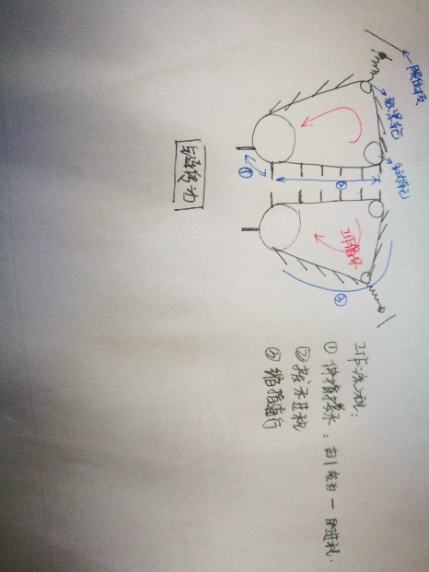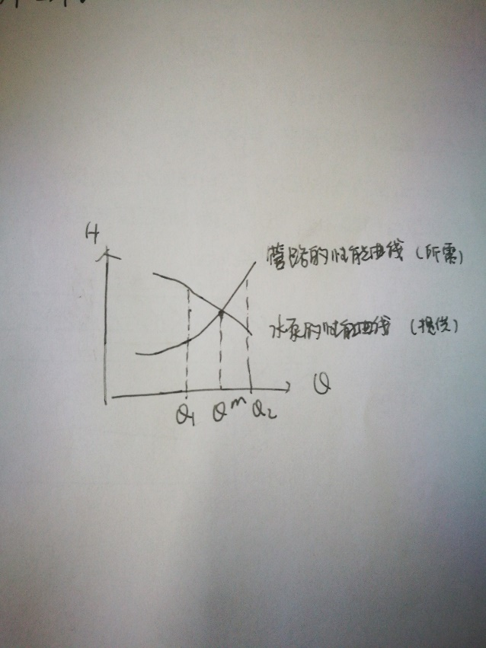在Q-H曲线中，水泵所能提供的扬程恰好等于管路所需要的扬程时即为水泵性能曲线与管路性能曲线达到平衡，此时流量为Q\*。当流量为Q1时，水泵所能提供的扬程大于管路所需要的扬程，经济效益不高，产生浪费；当流量为Q2时，水泵所提供的扬程小于管路所需要的扬程，此时水泵不能正常工作。故只有在Q\*，所需与所提供扬程相等，水泵在始终保持高效范围内工作，达到低成本和提高效益的目的

1. 扶禾器的工作简图：

链轮传动，用弹簧连接张紧轮（优势：由缓冲作用）限位板

工作流程：伸指搂禾+拨禾过程+缩指同行

1. 旋耕机前进速度V，回转速度W，刀片回转半径R，求最大耕深a 计算题？？

突起（不平度）的影响因素：a大，突起大；同截面内，刀轴刀片数量多，突起小；前进速度V大，突起大，回转速度小（相当于V大）突起大

1. 种子有自由水和结合水，种子烘干的是自由水

影响烘干因素:1.温度，温度越高，相对湿度越高，越难烘干（水出不去）2.初始水分含量越高，烘干速度越快。一般烘干到18%含水量 3.目标含水量越低，烘干时间越长。

计算题可能的形式：